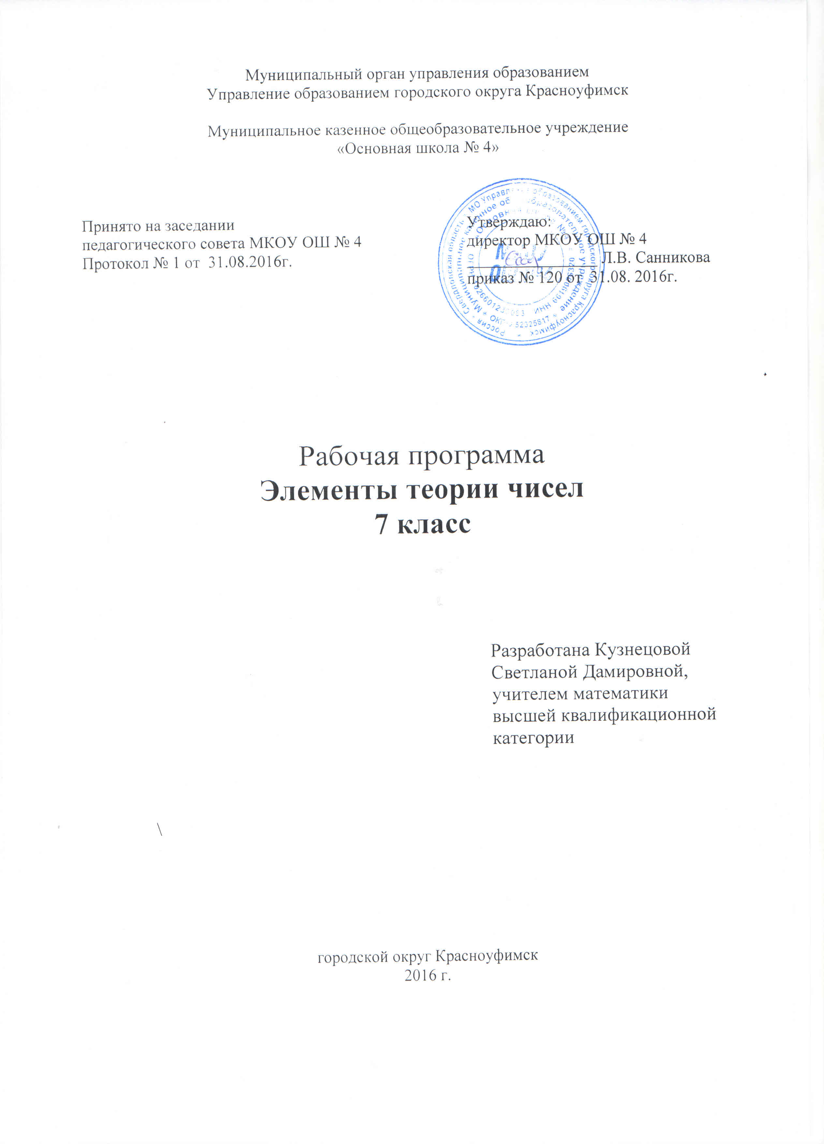
Структура документа

Программа включает разделы: пояснительную записку, требования к уровню подготовки обучающихся, основное содержание с примерным распределением учебных часов по разделам курса; тематическое планирование, материально-техническое обеспечение.

Пояснительная записка

Математике принадлежит ведущая роль в формировании алгоритмического мышления, развитие умений действовать по заданному алгоритму, конструировать новые. Курс «Элементы теории чисел» предназначен для обучающихся 7-х классов и имеет практико-ориентированную направленность. Курс «Элементы теории чисел» включает в себя задания, как углубляющего, так и развивающего характера.
Одной из важных задач обучения математике в основной школе является создание для обучающихся таких условий, при которых переход к предпрофильной подготовке в 9 классе был бы максимально успешным. При необходимости программа может служить подспорьем при подготовке обучающихся к внеклассной работе, например, к участию в олимпиадах. Обязательным элементом будет являться работа со справочным материалом, дополнительной литературой.

Цели курса:
- усвоение, расширение математических знаний, интеллектуальное, творческое развитие обучающихся;
- развитие устойчивого интереса к предмету;
- приобщение к истории математики как части общечеловеческой культуры;
- развитие информационной культуры.

Задачи курса:
- обеспечение достаточно прочной базовой математической подготовки, необходимой для продуктивной деятельности в современном информационном мире;
- овладение определённым уровнем математической и информационной культуры.

Программа курса рассчитана на 35 часов, 1 урок в неделю.
На каждом занятии предполагается изучение теории и отработка её в ходе выполнения практических заданий.
По окончании курса проводится итоговая работа, применяется зачетная («зачет», «незачет») система оценивания как оценка усвоения учебного материала.

Формы организации учебных занятий

Формы проведения занятий включают в себя лекции, практические работы, тренинги по использованию методов поиска решений. Основной тип занятий комбинированный урок. Каждая тема курса начинается с постановки задачи. Теоретический материал излагается в форме мини лекции. После изучения теоретического материала выполняются практические задания для его закрепления. Занятия строятся с учётом индивидуальных особенностей обучающихся, их темпа восприятия и уровня усвоения материала.

Требования к уровню подготовки обучающихся

В результате изучения данного курса обучающиеся должны
знать/понимать:
− историю возникновения и развития математики;
− термины, относящиеся к делимости целых чисел: простые числа, составные числа, кратное и делитель числа, НОД и НОК; признаки делимости;
− понятия множества, подмножества, объединения и пересечения множеств.

уметь:
− использовать специальную математическую, справочную литературу для поиска необходимой информации;
− анализировать полученную информацию;
− планировать свою работу, последовательно, лаконично, доказательно вести рассуждения, фиксировать в тетради информацию, используя различные способы записи;
− различать такие понятия, как «линейные уравнения с числовыми и буквенными коэффициентами, линейные уравнения с модулем, линейные уравнения с параметром»;
− решать задачи на составление уравнений, систем уравнений практико-ориентированной направленности;
− решать простейшие комбинаторные задачи с помощью полного перебора.

использовать приобретённые знания и умения в практической деятельности и повседневной жизни для:
− выполнения расчётов по формулам, для составления формул, выражающих зависимости между реальными величинами; для нахождения нужной формулы в справочных материалах;
− моделирования практических ситуаций и исследовании построенных моделей с использованием аппарата алгебры;
− интерпретации графиков реальных зависимостей между величинами.

Содержание разделов и тем
1. Натуральные и целые числа. Делимость целых чисел
Натуральные и целые числа. Различные системы счисления. Решето Эратосфена. Основная теорема арифметики (каноническое разложение на простые множители).
Делимость чисел. Признаки делимости на 4, 7, 8, 11, 13, 25, 125.
Свойства делимости. Принцип Дирихле. Алгоритм Евклида. Взаимно простые числа. Наибольший общий делитель. Наименьшее общее кратное.
2. Элементы теории множеств
Понятие множества. Способы задания множеств. Операции над множествами (объединение. пересечение, разность). Пустое множество. Числовые множества. Разбиение множеств на подмножества, конечные и бесконечные множества. Графическая интерпретация множества. Диаграммы Эйлера-Венна.
3. Элементы комбинаторики
События. Виды событий. Частота и вероятность события. Графы. Правило суммы и правило произведения.
Размещения, перестановки, сочетания.
4. Уравнения и системы уравнений
Линейные уравнения с числовыми и буквенными коэффициентами. Линейные уравнения с модулем. Линейные уравнения с параметром.
Неопределенное уравнение первой степени с двумя неизвестными и его
график.
Системы двух линейных уравнений с двумя неизвестными. Способы решения систем уравнений. Системы двух линейных уравнений с двумя неизвестными с модулем и параметром. Задачи на составление уравнений, систем уравнений практико-ориентированной направленности.

Тематическое планирование

№ п/п | Тема урока | Кол-во часов
Натуральные и целые числа. Делимость целых чисел. (9 ч)
1 | Натуральные и целые числа. | 1
2 | Простые и составные числа. Решето Эратосфена. | 1
3-5 | Делимость чисел. Признаки делимости. | 3
6 | Основная теорема арифметики (каноническое разложение на простые множители). | 1
7 | Свойства делимости и принцип Дирихле. | 1
8 | Алгоритм Евклида. Взаимно простые числа. | 1
9 | Наибольший общий делитель. Наименьшее общее кратное. | 1
Элементы теории множеств. (5 ч)
10 | Понятие множества. Способы задания множеств. Конечное и бесконечное множество. Подмножество. | 1
11 | Операции над множествами (объединение, пересечение, разность). | 1
12 | Пустое множество. Числовые множества. | 1
13 | Графическая интерпретация множества. | 1
14 | Диаграммы Эйлера-Венна. | 1
Элементы комбинаторики и теории вероятности. (8 ч)
15 | Случайные, независимые, достоверные, невозможные события. | 1
16 | Частота и вероятность события. | 1
17 | Понятие о науке «Комбинаторика». | 1
18 | Графы. Задачи на использование графов (дерево вариантов). | 1
19 | Правило суммы и правило произведения. | 1
20 | Размещения. | 1
21 | Перестановки. | 1
22 | Сочетания. | 1
Уравнения и системы уравнений. (13 ч)
23 | Линейные уравнения с числовыми и буквенными коэффициентами. Основные правила решения уравнений. | 1
24-25 | Линейные уравнения с модулем. | 2
26-27 | Линейные уравнения с параметром. | 2
28 | Неопределенное уравнение первой степени с двумя неизвестными и его график. | 1
29 -30 | Задачи на составление уравнений практико-ориентированной направленности. | 2
31-32 | Системы двух линейных уравнений с двумя неизвестными. Способы решения систем уравнений. | 2
33-34 | Системы двух линейных уравнений с двумя неизвестными с модулем и параметром. | 2
35 | Задачи на составление системы уравнений практико-ориентированной направленности. | 1

Материально – техническое обеспечение
1. Компьютеры.
2. Принтер.
3. Проектор.
4. Экран.
5. Комплекты таблиц.

Учебная литература и источники информации

Всем кто учится. http://www.alleng.ru

Математическое образование. Прошлое и настоящее. http://www.mathedu.ru

Единая коллекция цифровых образовательных ресурсов. http://school-collection.edu.ru

Математические этюды. http://www.etudes.ru/ru/

Математический клуб «Кенгуру». Выпуск № 18. Комбинаторика. СПб, 2010, 28с., ил.

Избранные занимательные задания из книги И. Г. Сухина «1200 головоломок с неповторяющимися цифрами». М., АСТ, Астрель, 2005, 400 с.

Готовые презентации для школьников и студентов. http://prezented.ru 1.Лысенко Ф.Ф.,

Кулабухова С. Ю. Тренажер. Тематические тесты и итоговые работы –Ростов-на-Дону: Легион, 2013

Лебединцева Е. А., Беленкова Е. Ю. Алгебра 7 класс. Задания для обучения и развития учащихся.- М.: Интеллект-Центр, 2013

Крайнева Л. В. Алгебра 7 класс. Практикум. Готовимся к ГИА- М.: Интеллект-Центр, 2013

Александрова Л. А. Алгебра. 7 класс. Тематические проверочные работы в новой форме для учащихся общеобразовательных учреждений-М.: Мнемозина, 2012

Шарыгин И. Ф., Шевкин А. В. Задачи на смекалку. 5-6 классы- М.: Просвещение, 2010

